**Prabowo Subianto Capres dengan Elektabilitas Tertinggi pada Survei LSI**

Hasil survei yang dirilis oleh Lembaga Survei Indonesia (LSI) pada Rabu (3/5) tunjukkan nama Menteri Pertahanan Prabowo Subianto yang raih elektabilitas tertinggi dalam simulasi pemilihan presiden (pilpres).

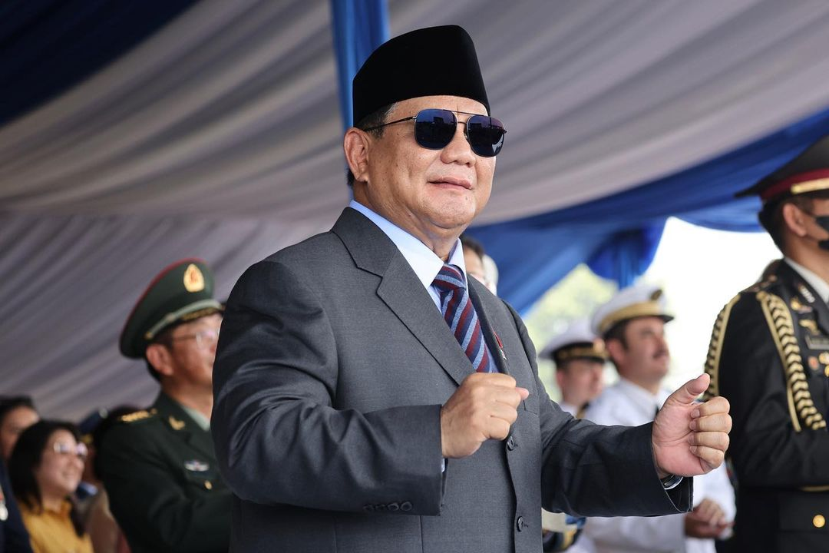

“Pada 12 sampai 17 April kami menemukan data pilihan *top of mind* yang paling tinggi ada di Pak Prabowo Subianto, disusul oleh Ganjar Pranowo, lalu Anies Baswedan,” ucap Djayadi Hanan, Direktur LSI dalam rilis survei yang disiarkan di kanal YouTube Lembaga Survei Indonesia, Rabu.

Dari data *top of mind*, nama Prabowo Subianto dipilih oleh responden dengan angka mencapai 18,3%, Ganjar Pranowo di bawahnya dengan raihan 16,2%, lalu Anies Baswedan di tempat ketiga dengan raihan 13,1%. Sedangkan nama-nama lainnya memeroleh suara di bawah 7%.

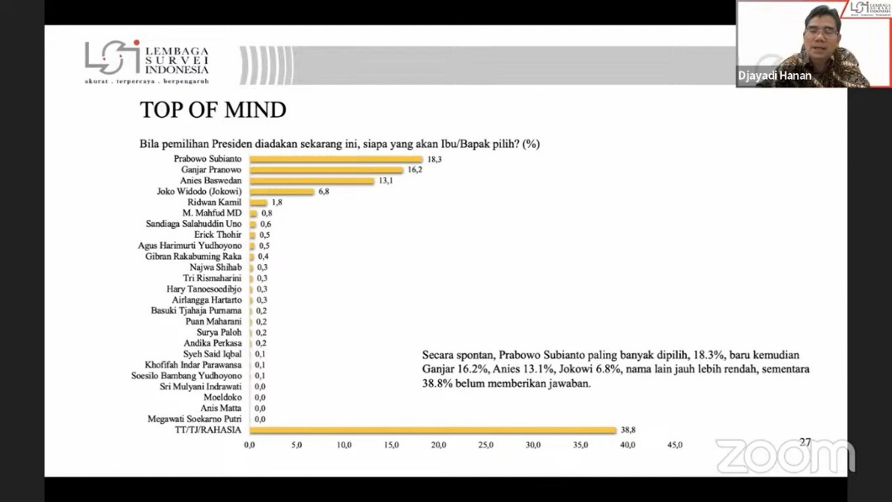

“Tentu saja kalau kita lihat perbedaan angka ketiga nama memang perbedaannya di dalam dua kali *margin of error*, jadi ini ketat sekali,” lanjut Djayadi.

Djayadi memaparkan tren yang dialami oleh Prabowo Subianto selalu meningkat sejak bulan Januari sampai April 2023, berbeda dengan Ganjar Pranowo yang sempat alami penurunan di awal April 2023 lalu. Tren Anies Baswedan sejak Januari 2023 selalu alami peningkatan, namun tidak setinggi tren Prabowo.

**Simulasi Semi Terbuka 34 Nama**

Pada simulasi 34 nama semi terbuka, posisi tiga teratas kembali diraih oleh Prabowo Subianto dengan 26,5% suara, Ganjar Pranowo dengan 24,9% suara, dan Anies Baswedan dengan 19,8% suara. Sedangan nama-nama lainnya hanya memeroleh angka di bawah 6%.

**Simulasi Tertutup 10 Nama**

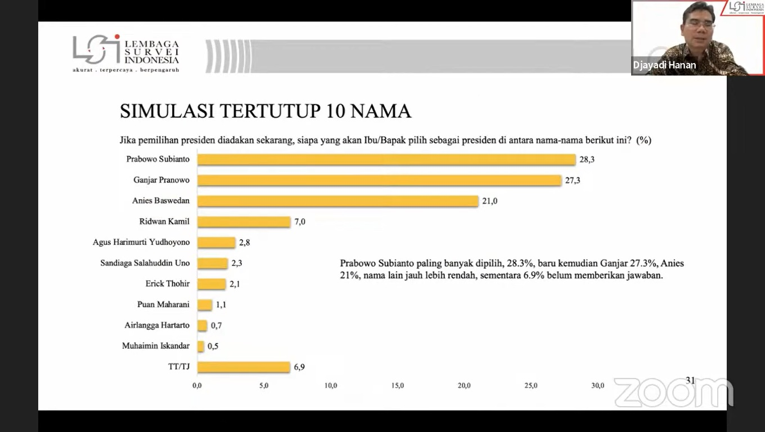

Kemudian pada simulasi tertutup 10 nama, Prabowo Subianto kembali mengungguli perolehan suara Ganjar Pranowo di posisi kedua dan Anies Baswedan di posisi ketiga.

“Tiga besarnya tetap sama, dengan selisih yang juga cenderung ketat. 28,3 (persen) Pak Prabowo, 27,3 (persen) Ganjar, 21 persen Anies Baswedan,” pungkas Djayadi.

**Simulasi Tertutup 4 Nama**

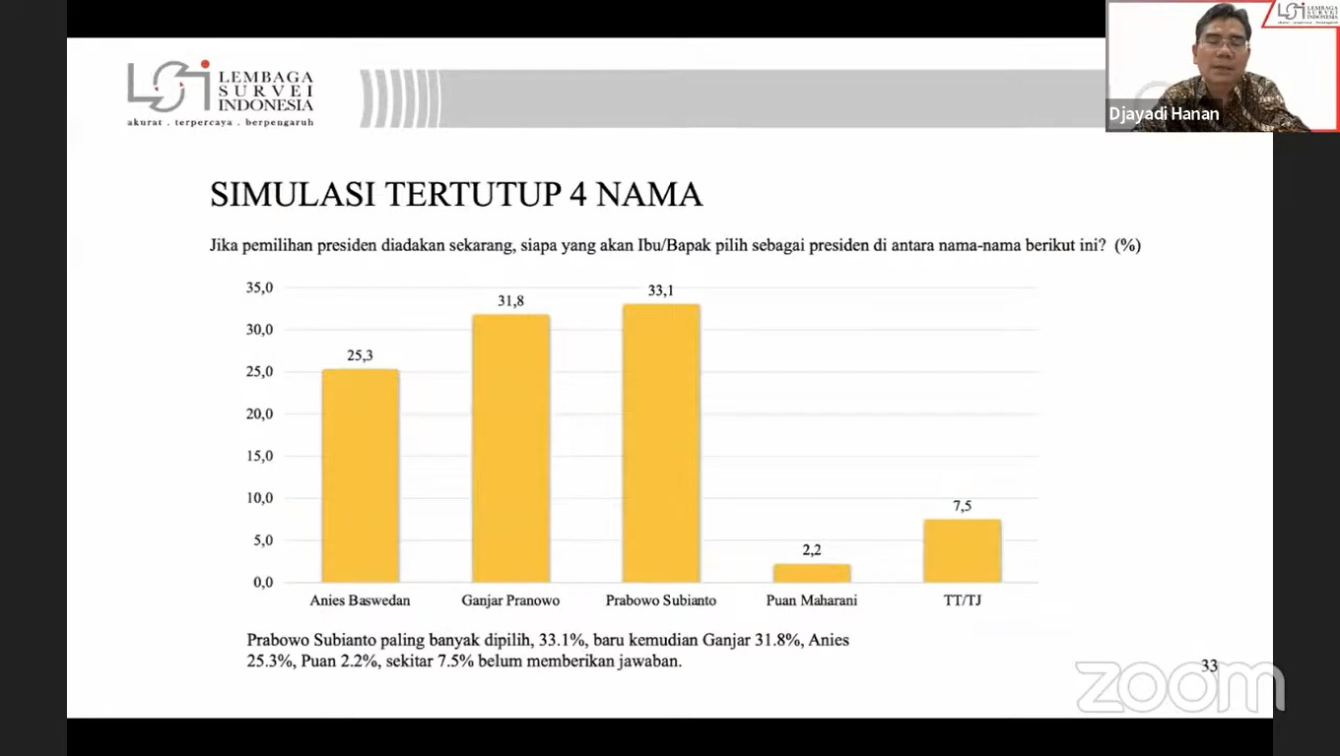

Begitu pula pada simulasi tertutup 4 nama, nama calon presiden dengan elektabilitas tertinggi tetap diraih oleh Prabowo Subianto, diikuti Ganjar Pranowo dan Anies Baswedan di posisi kedua dan ketiga, serta Puan Maharani di posisi keempat.

Djayadi menjelaskan bahwa adanya nama Puan Maharani pada simulasi tertutup 4 nama ini dikarenakan survei yang dilaksanakan sebelum pengumuman PDI Perjuangan yang mengusung Gubernur Jawa Tengah Ganjar Pranowo sebagai calon presiden.

“Dalam simulasi 4 nama ini terlihat bahwa Pak Prabowo lebih unggul sedikit, 33,1 persen dibanding Ganjar Pranowo 31,8 persen. Disusul Anies 25,3 persen, dan Puan Maharani 2,2 persen, masih 7,5 persen belum menjawab,” imbuh Djayadi.

Survei LSI dilakukan pada 12-17 April 2023 menargetkan responden berusia 17 tahun ke atas dengan total 1.220 responden, sampel tersebut dipilih secara acak (*multistage random sampling*).